Отчет по лабораторной работе 2.1.4

«Определение теплоемкости твердых тел»
Цель работы: 1) измерение количества подведенного тепла и вызванного им нагрева твердого тела; 2) определение теплоемкости по экстраполяции отношения ΔQ/ΔT.
В работе используются: калориметр с нагревателем и термометром сопротивления; амперметр; вольтметр; мост постоянного тока; источник питания 36 В.
Теоретические сведения:
В предлагаемой работе измерение теплоемкости твердых тел производится по обычной схеме. Исследуемое тело помещается в калориметр. Измеряется ∆Q — количество тепла, подведенного к телу, и ∆T — изменение температуры тела, произошедшее в результате подвода тепла. Теплоемкость определяется по формуле

- строим график и проводим касательную при T = T_{k}
Тогда
Дополнительно

Экспериментальная установка.
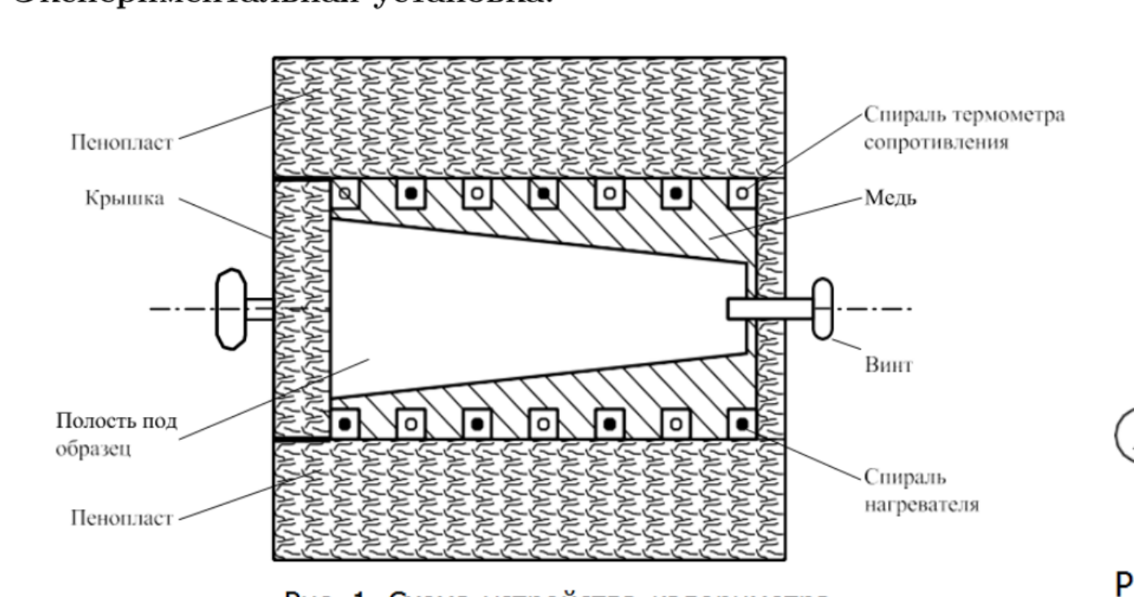
Рисунок 1:Схема устройства калориметра
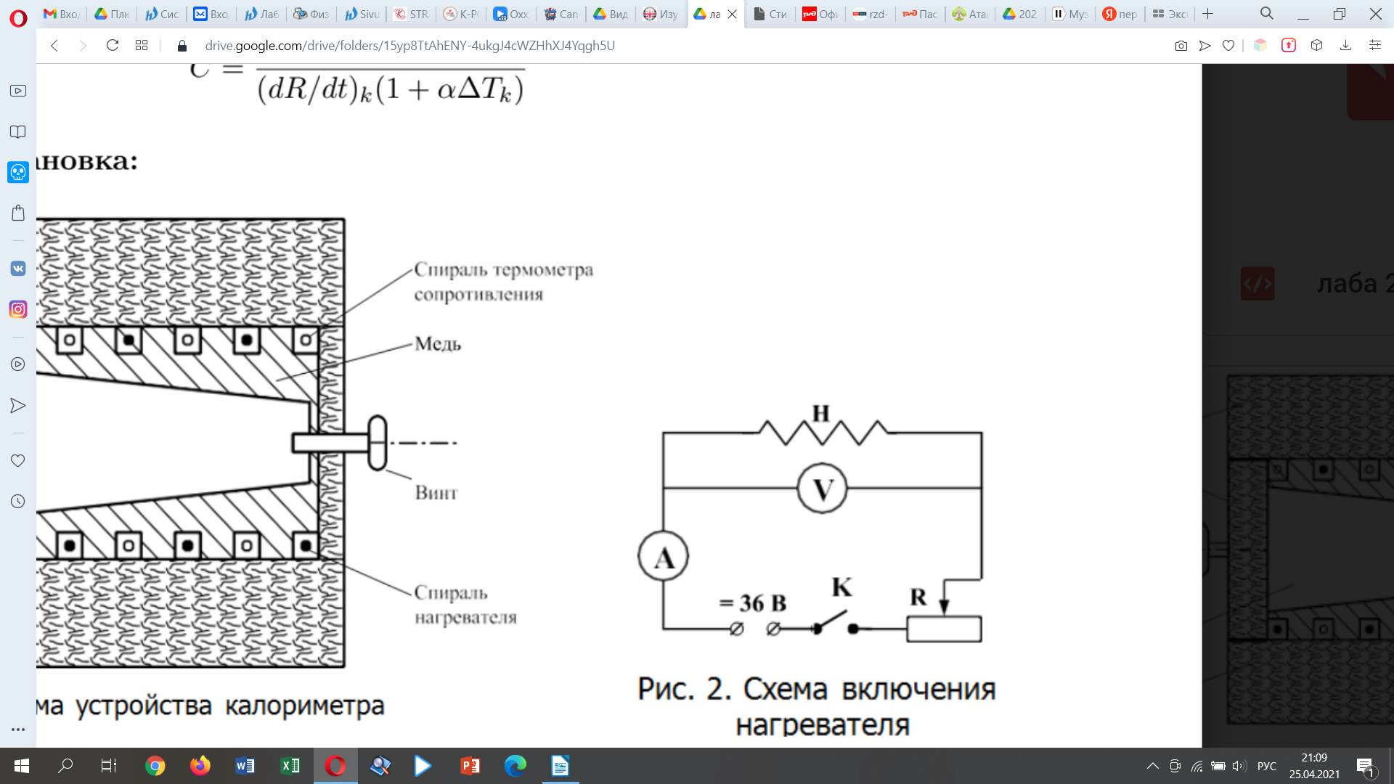
Рисунок 2: Схема включения нагревателя

Ход работы
1. Параметры установки:
класс точности моста Р4833: 0,1
Сопротивление калориметра при 20 C⁰ , R_{20C} = 18-18,5 Ом
Масса железного цилиндра, m_{ж} = (815,1±0,1) г
Масса алюминиевого цилиндра, m_{ал} = (294,2±0,1) г
Сила тока: I=0,3А
Напряжение: U=36В
Мощность: W = 10,8 Вт
α = 4,28*10⁻³ К⁻¹
2. Измерим сопротивление термометра R_{k} при комнатной температуре t= 23,8 C⁰
R_{k}=18,074 Ом
3. При неизменной мощности нагревателя измеряем зависимость сопротивления термометра от времени для пустого калориметра R_{T}=R(t), затем построим данную зависимость
№ | R, Ом | ε_{R}, % | t, с | Ϭ_{t}, c
1 | 18,074 | 0,1 | 0 | 0,5
2 | 18,124 | 0,1 | 42,89 | 0,5
3 | 18,174 | 0,1 | 85,1 | 0,5
4 | 18,224 | 0,1 | 130,45 | 0,5
5 | 18,274 | 0,1 | 176,79 | 0,5
6 | 18,324 | 0,1 | 225,29 | 0,5
7 | 18,374 | 0,1 | 275,29 | 0,5
8 | 18,424 | 0,1 | 376,08 | 0,5
9 | 18,474 | 0,1 | 378,5 | 0,5
10 | 18,524 | 0,1 | 433,68 | 0,5
11 | 18,574 | 0,1 | 491,19 | 0,5
12 | 18,624 | 0,1 | 548,57 | 0,5
13 | 18,674 | 0,1 | 607,96 | 0,5
14 | 18,724 | 0,1 | 667,1 | 0,5
15 | 18,774 | 0,1 | 729,87 | 0,5
16 | 18,824 | 0,1 | 794,72 | 0,5

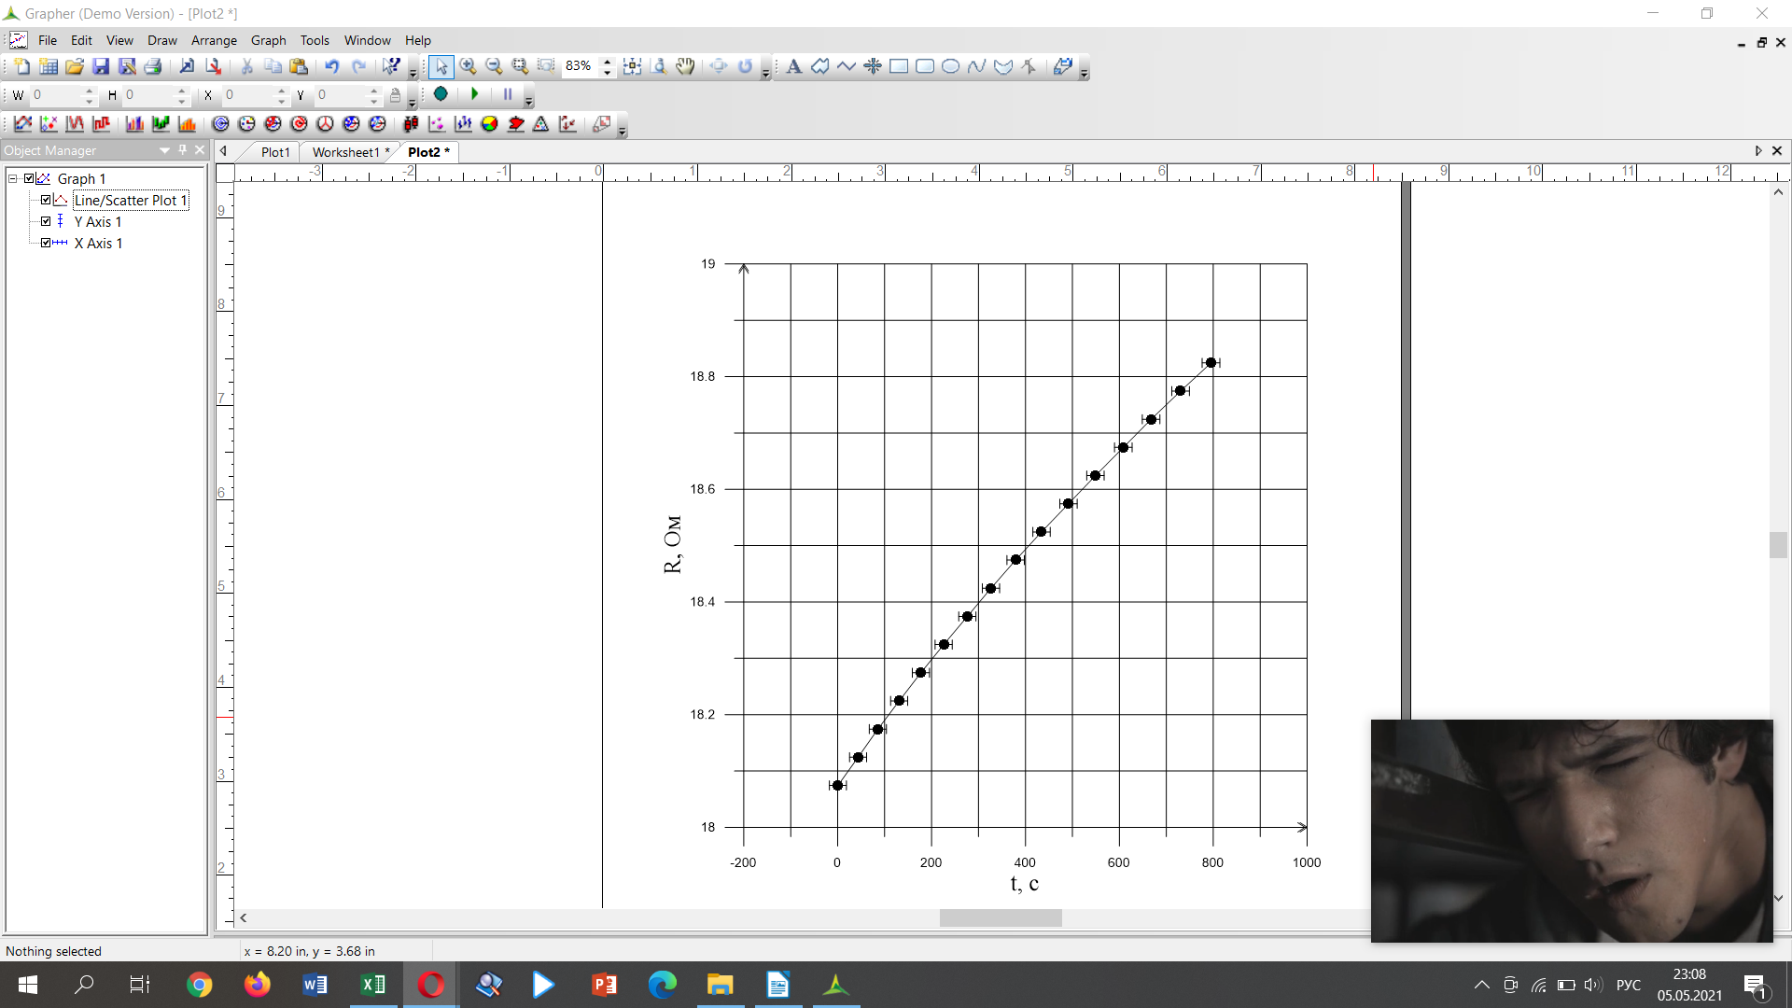
Разделим полученную зависимость на 14 отрезков и найдем на каждом из них dR/dt. Затем построим зависимость dR/dt(R). Экстраполируя к R_{T}=R_{k}, найдем (dR/dt)_{R=Rk} и подставим полученное значение в , тем самым получив значение C₀ (теплоемкость пустого калориметра)
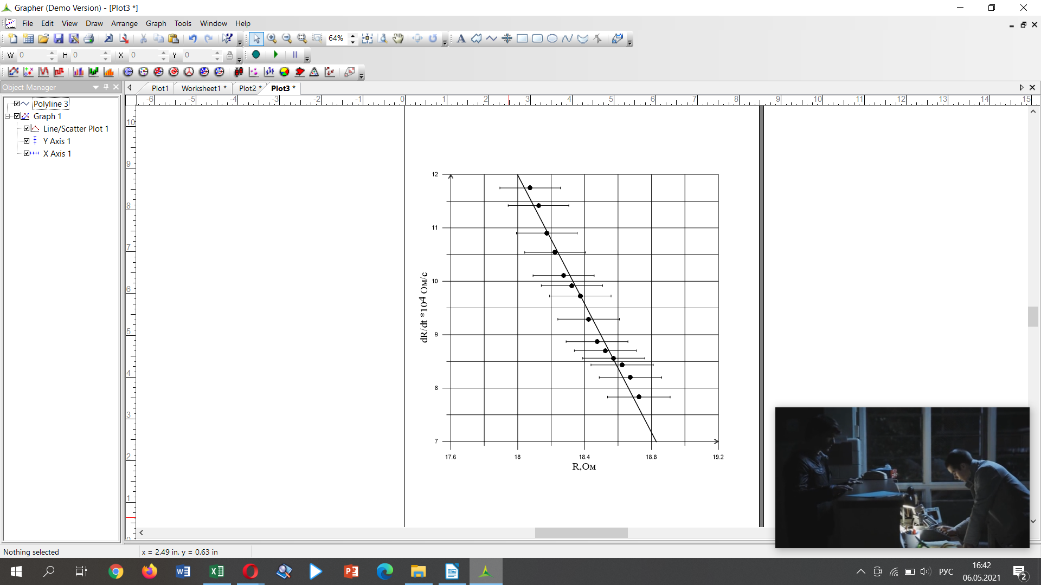
k=(-5,85±1,61) c
b=(117,1±29,7) c
Отсюда получаем

4. Охладив установку латунным конусом до сопротивления R_{k}=18,257 Ом, повторим измерения прошлого пункта, но с железным конусом внутри.
№ | R, Ом | ε_{R}, % | t, с | Ϭ_{t}, c
1 | 18,28 | 0,1 | 0 | 0,5
2 | 18,33 | 0,1 | 50,21 | 0,5
3 | 18,38 | 0,1 | 114,77 | 0,5
4 | 18,43 | 0,1 | 187,17 | 0,5
5 | 18,48 | 0,1 | 261,76 | 0,5
6 | 18,53 | 0,1 | 339,71 | 0,5
7 | 18,58 | 0,1 | 419,02 | 0,5
8 | 18,63 | 0,1 | 500,71 | 0,5
9 | 18,68 | 0,1 | 584,31 | 0,5
10 | 18,73 | 0,1 | 670,99 | 0,5
11 | 18,78 | 0,1 | 758,96 | 0,5
12 | 18,83 | 0,1 | 848,51 | 0,5

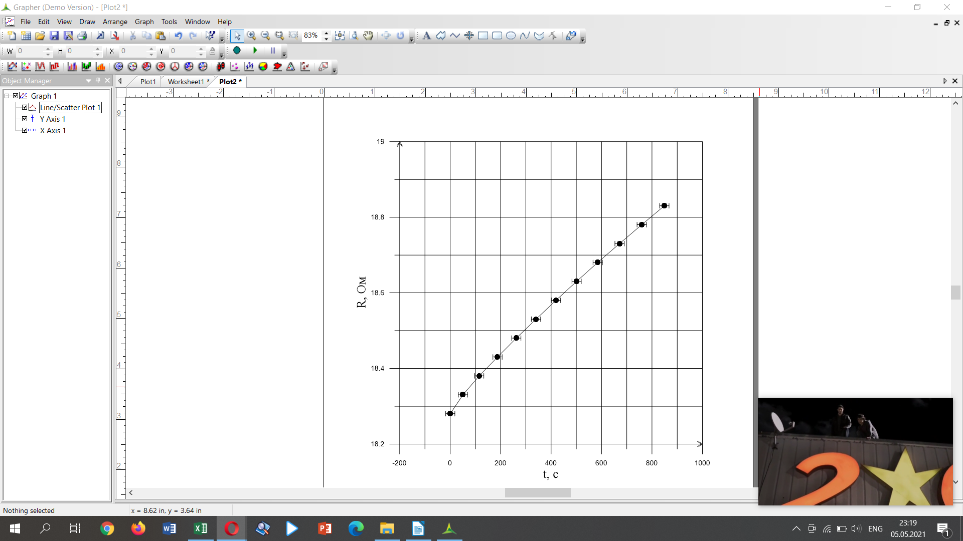

Так же разделим полученную зависимость на 9 отрезков и найдем на каждом из них dR/dt. Затем построим зависимость dR/dt(R). Экстраполируя к R_{T}=R_{k}, найдем (dR/dt)_{R=Rk} и подставим полученное значение в , тем самым получив значение C₁ (теплоемкость калориметра с железным конусом внутри)
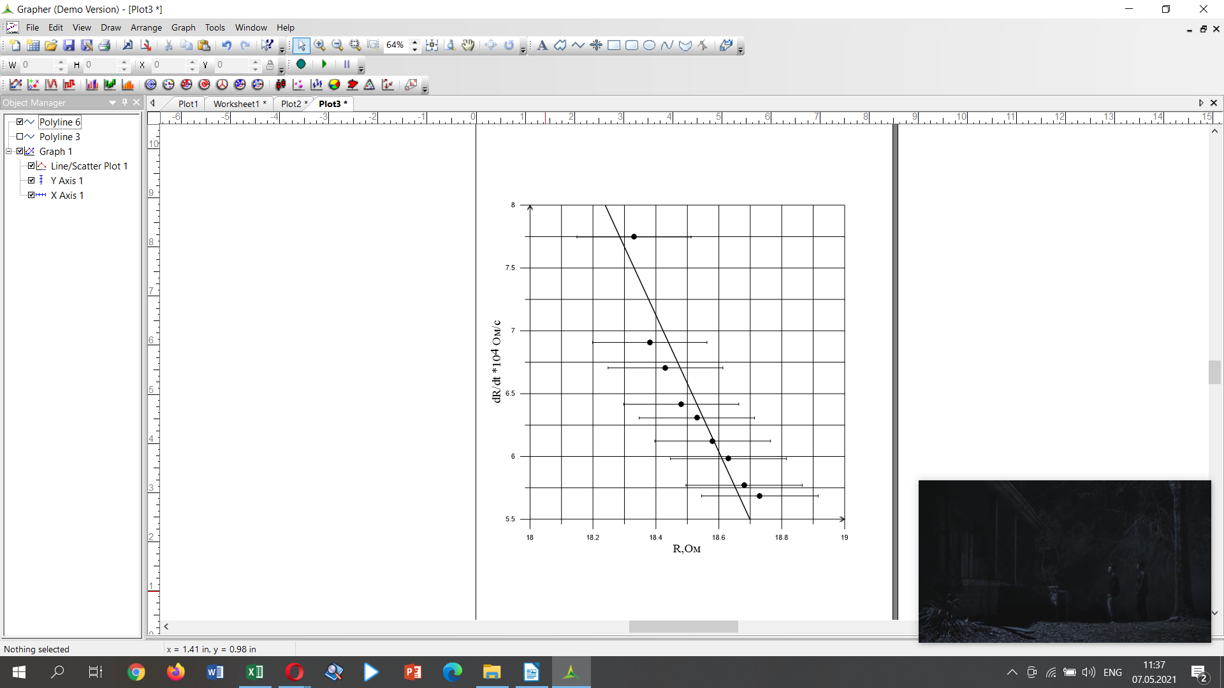
k=(-4,14±1,38) c
b=(83,2±25,8) c

Отсюда получаем

Найдем теплоемкость тела:
;

Тогда удельная теплоемкость железа:

Молярная теплоемкость железа:

5. Охладив установку латунным конусом до сопротивления R_{k}=18,459 Ом, повторим измерения прошлого пункта, но с алюминиевым конусом внутри.

№ | R, Ом | ε_{R}, % | t, с | Ϭ_{t}, c
1 | 18,213 | 0,1 | 0 | 0,5
2 | 18,263 | 0,1 | 41,43 | 0,5
3 | 18,313 | 0,1 | 97,7 | 0,5
4 | 18,363 | 0,1 | 164,5 | 0,5
5 | 18,413 | 0,1 | 231,14 | 0,5
6 | 18,463 | 0,1 | 302,39 | 0,5
7 | 18,513 | 0,1 | 372,71 | 0,5
8 | 18,563 | 0,1 | 448,85 | 0,5
9 | 18,613 | 0,1 | 524,56 | 0,5
10 | 18,663 | 0,1 | 603,26 | 0,5
11 | 18,713 | 0,1 | 683,18 | 0,5
12 | 18,763 | 0,1 | 766,79 | 0,5

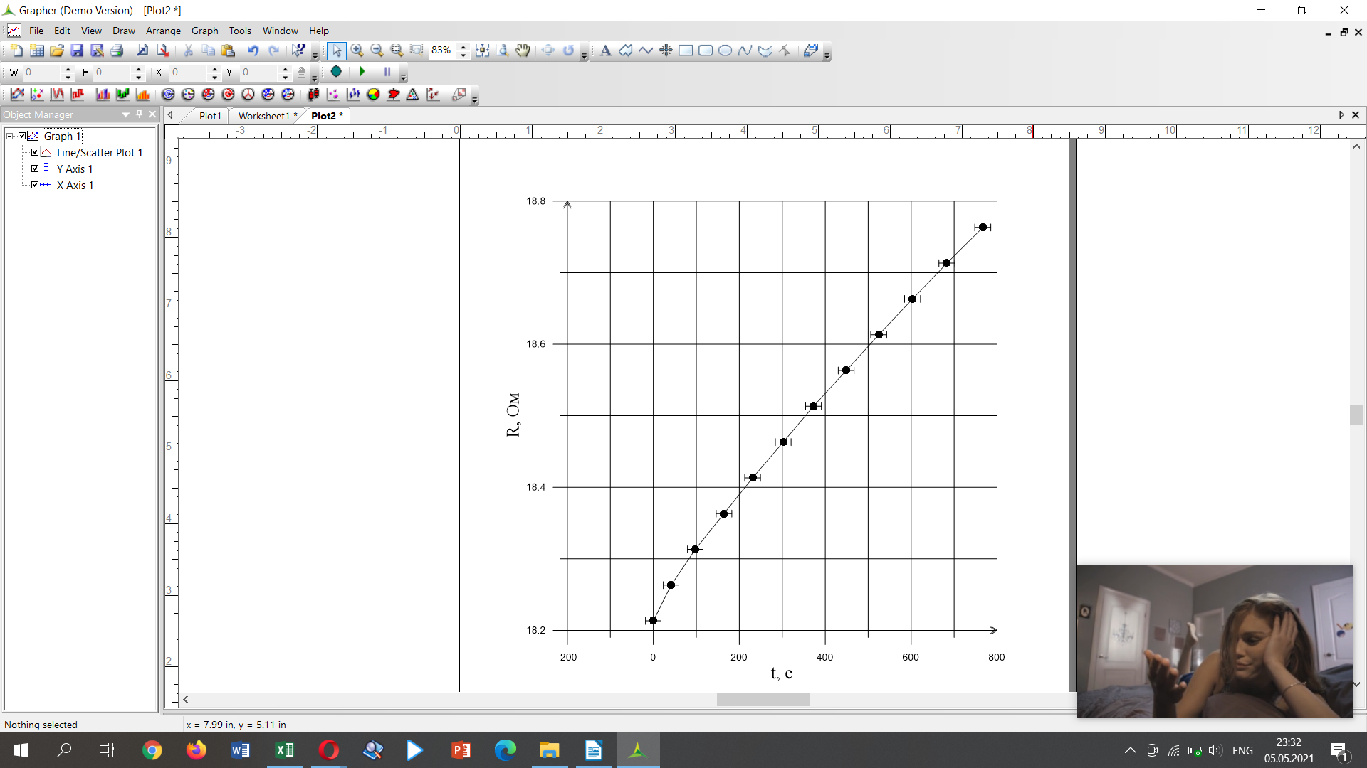

Так же разделим полученную зависимость на 9 отрезков и найдем на каждом из них dR/dt. Затем построим зависимость dR/dt(R). Экстраполируя к R_{T}=R_{k}, найдем (dR/dt)_{R=Rk} и подставим полученное значение в , тем самым получив значение C₂ (теплоемкость калориметра с алюминиевым конусом внутри)
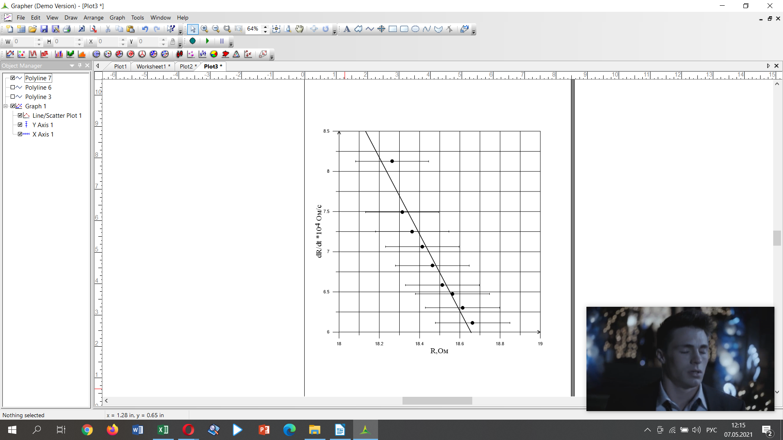
k=(-3,08±1,08) c
b=(63,9±19,9) c
Отсюда получаем

Найдем теплоемкость тела:
;

Тогда удельная теплоемкость алюминия:

Молярная теплоемкость алюминия:

Вывод
В данном опыте были получены молярные и удельные теплоемкости алюминия и железа:
Алюминий

;
Железо

;

Полученные данные сходятся с теоретическими в пределах 2ϭ.
Также были получены зависимости R(t) и dR/dt(R)
Вероятные причины расхождения теоретических и экспериментальных результатов:
- температура комнаты постоянно менялась
- нельзя исключать то, что исследуемые образцы могли быть с примесями других металлов
- не до нужной температуры остудили калориметр
- теплопередача происходила неравномерно, нагревание электроэлементов происходит быстрее, чем всей установки с образцом в целом
- остатки влаги также могли оказать отклоняющее влияние на построение зависимости скорости изменения сопротивления от самого сопротивления

